Урок ОБЖ на тему «ВЕСЕЛЫЕ ПЕРЕМЕНКИ»

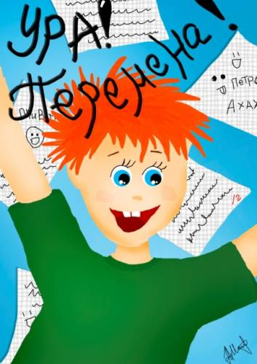

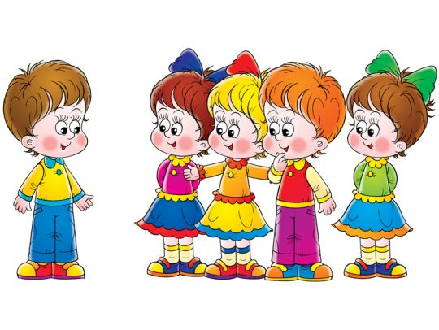
РАЗОРВИ ЦЕПЬ!
Ребята становятся друг против друга в две шеренги на расстоянии 10—15 шагов. Они берутся за руки — образуют цепь. По очереди из каждой шеренги бежит игрок, стараясь разорвать цепь противника. Тот, кому это удается, уводит к себе в команду двух ребят из разорванной цепи, а неудачник остается у противника.
Берегись,
сторонись!
Я Чингиз —
тракторист!
Я пашу,
бороню,
звонкий обруч гоню.

ВЫСТАВКА КАРТИН
Руководитель выделяет — «директора выставки» и трех «посетителей». Остальные дети — «картины». По сигналу руководителя: «Подготовить выставку!» — дети (кроме водящих) советуются друг с другом и с «директором», какие картины они будут изображать (лыжника, конькобежца, вратаря, пограничника, пловца, конника и т. Д.). Картину можно изобразить вдвоем или втроем: елочка, под ней зайчик, три богатыря, сказку «Репка» и т.п.
Через 20-30 сек. «директор» объявляет: «Открыть выставку!». По этому сигналу дети становятся вдоль площадки и принимают задуманные позы. Когда все готовы, по команде «директора» хором дети дружно произносят: «Выставка открыта!».
«Посетители» осматривают «выставку» не более 15 сек. В это время никто не должен шевелиться, изменять принятую позу. По новой команде «директора»: «Три – четыре» - все играющие произносят: «Выставка закрыта!» — и принимают свободные позы, оставаясь на своих местах. Выигрывают те, у которых после закрытия «выставки» соберется больше посетителей. Затем игра начинается сначала.

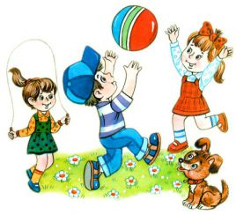
ВОРОТЦА
Все играющие образуют круг. Затем в одном месте его размыкают Из числа играющих выделяются двое: один— «догонялка» другой—«челнок». Остальные участники игры поднимают руки, образуя воротца. В начале игры в первых воротцах стоит «догонялка», а во вторых — «челнок». По сигналу руководителя игра начинается. «Челнок» бежит змейкой по кругу, не пропуская ни одни воротца, а «догонялка» с полотенцем в руках неотступно преследует его, чтобы запятнать Если «догонялка» сумеет это сделать до того, как «челнок» дойдет до конца круга, то сам становится «челноком», а прежний «челнок», осаленный им, идет в конец круга и образует новые воротца. Если же «челнок» не будет, настигнут раньше, чем проскочит последние воротца, то он получает полотенце и становится «догонялкой», а «челноком» становится очередной игрок из круга.
ВАРИАНТ. Игроки в кругу рассчитываются на первый-
второй, образуя отдельные команды. Каждая команда выделяет поочередно трех «догонялок» и трех «челноков». За каждое удачное преследование команде начисляется выигрышное очко. Выигрывает команда, чьи «догонялки» наберут больше очков.

СТОП
На одном конце площадки играющие выстраиваются в шеренгу. На другом конце, спиной к играющим, становится водящий, закрывает лицо руками и говорит: «Быстро шагай, смотри не зевай! Стоп!». Пока водящий произносит эти слова, все играющие стараются как можно быстрее приблизиться к нему. Но при команде «стоп!» они должны остановиться и замереть на месте. Водящий быстро оглядывается. Если он заметит, что кто-либо из играющих не успел вовремя остановиться и сделал хотя бы небольшое движение, водящий посылает его назад, за исходную черту. После этого водящий опять принимает исходное положение и произносит те же слова. Так продолжается до тех пор, пока одному из играющих не удастся приблизиться – к водящему и запятнать его раньше, чем тот успеет оглянуться. После этого все играющие бегут за свою линию, водящий преследует их и старается кого-нибудь запятнать. Запятнанный становится водящим.

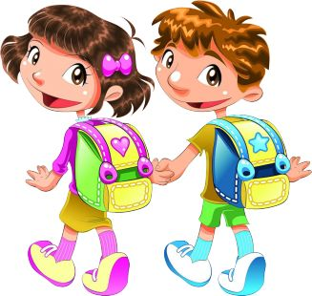
УЗНАЙ ПО ГОЛОСУ
Ребята становятся в круг, в середине которого находится водящий, которому завязывают глаза. Играющие идут по кругу вслед за руководителем, повторяя его движения (гимнастические или танцевальные), затем останавливаются и говорят:
Мы немножко поиграли,
А теперь в кружок мы встали.
Ты загадку отгадай,
Кто позвал тебя — узнай!
Руководитель молча указывает на одного из играющих, который восклицает: «Узнай, кто я!». Водящий должен назвать его имя. Если он угадал, узнанный становится водящим, если ошибся, игра повторяется. Когда ребята начнут различать голоса товарищей, можно разрешить им изменять свой голос или издать звук птицы, животного, чтобы усложнить игру.
ВАРИАНТ. Играющие идут вправо (или влево) по кругу и говорят нараспев: «Мы составили все круг, повернемся разом вдруг!» — делают полный поворот и продолжают движение в ту же сторону, после чего продолжают: «А как скажем»: «Скок, скок, скок!» (эти три слова произносит только заранее) назначенный игрок — угадай, чей голосок!».

ЗАПАДНЯ
Играющие образуют два круга. Внутренний круг, взявшись за руки, движется в одну сторону, а внешний—в другую сторону. По сигналу руководителя оба круга останавливаются. Стоящие во внутреннем круге поднимают руки, образуя ворота. Остальные то вбегают в круг, проходя под воротами, то выбегают из него. Неожиданно руководитель подает следующую команду, и игроки внутреннего круга резко опускают руки вниз. Игроки, которые оказались внутри круга, считаются попавшими в западню. Они присоединяются к стоящим во внутреннем круге и берутся за руки. После этого игра повторяется.
Игра продолжается до тех пор, пока во внешнем круге не останется три игрока. Они и являются победителями.
ВАРИАНТ. Шесть игроков, оставшихся во внешнем круге, образуют внутренний круг. Игра повторяется.

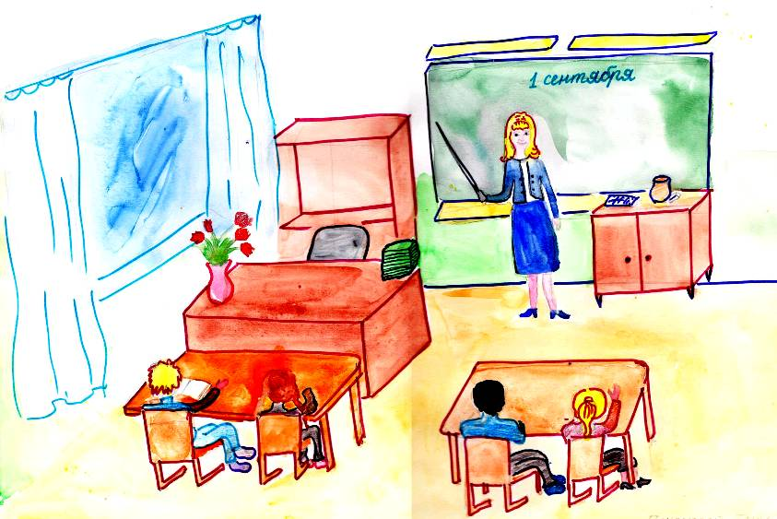
СТОРОЖ
Выбранный по считалке сторож подходит к одному из играющих. Тот сразу же присаживается на корточки, а сторож кладет руку ему на голову — охраняет его. Другой рукой он старается задеть ребят, которые пытаются дотронуться до сидящего. Те, кого запятнает сторож, выходят из игры; тот, кто запятнает сидящего, становится новым сторожем.
Зайчик в ямке
спит, спит, спит.
Верно, зайчик занемог,
и не может зайчик — прыг,
зайчик — прыг,
зайчик — скок!
Вот охотник
топ-топ-топ!
С ним собака —
гав-гав-гав!
Миг — и зайчик наутек,
зайчик — прыг,
зайчик — прыг,
зайчик — скок!

КАНАТОХОДЕЦ
На площадке ребята чертят прямую линию длиной 6—9 м. Надо передвигаться по ней, как по канату. Разрешается держать руки в стороны. Проигрывают те ребята, которые сойдут с черты — «слетят с каната».
Висит канат натянутый.
Пройди, Фархад, сначала ты.
Потом Шараф, потом Рашид,
потом Илья, потом и я!

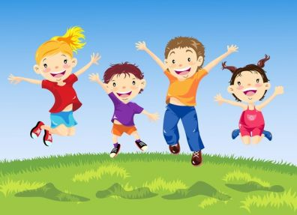
МОРЕ ВОЛНУЕТСЯ
В эту игру можно играть в помещении. По считалке ребята выбирают водящего. Затем составляют стулья (их должно быть меньше, чем ребят) и по возгласу водящего: «Море волнуется» — бегают, прыгают, изображая волны. По крику: «Море утихло» — бросаются занимать места. Ребятам, оставшимся без места, водящий назначает фанты — просит их сплясать, спеть.
Море волнуется!
Передо мной
Бьется о берег
Волна за волной.
Эта волна
Не очень сильна.
А эта волна
Сильнее слона!

ЗЕМЛЯ, ВОДА, ОГОНЬ, ВОЗДУХ
Ребята становятся в круг, в середине ведущий. Он бросает мяч кому-нибудь из играющих, произнося при этом одно из четырех слов: «земля», «вода», «воздух» или «огонь». Если водящий сказал: «Земля», тот, кто поймал мяч, должен быстро назвать какое-либо домашнее или дикое животное; на слово «вода» играющий отвечает названием какой-либо рыбы, на слово «воздух» — названием птицы. При слове «огонь» все должны несколько раз быстро перевернуться кругом, взмахивая руками. Затем мяч возвращают ведущему. Медлительные, неповоротливые и невнимательные ребята выходят из игры после первой же ошибки.
По дороге в Ереван!
плещет озеро Севан.
Щука к берегу плыла,
мы спросили: «Как дела?»
Щука в рот воды набрала,
круть налево,
круть направо
и ушла:
Мимо озера Севан
мы ведем свой караван
в славный город Ереван
на реке Раздан.
ПОЙМАЙ ЗАМЫКАЮЩЕГО
Играющие, разделившись на четверки, становятся друг за другом, образуя отдельные колонны по кругу. Расстояние между колоннами 1—2 м. Стоящие впереди каждой четверки разводят руки в стороны, как бы защищая от нападения стоящих за ним игроков, а остальные берут за пояс впереди стоящего. Один из играющих—водящий, выходит на середину. Бегая по площадке, он старается забежать сзади какой-нибудь четверки и запятнать последнего. Защищая своего игрока, первые номера каждой четверки все время поворачиваются лицом к водящему с разведенными руками, мешая водящему пройти к своему замыкающему. Если водящему удалось запятнать последнего, то он становится в эту четверку на его место, а первый идет водить. Игра начинается снова.

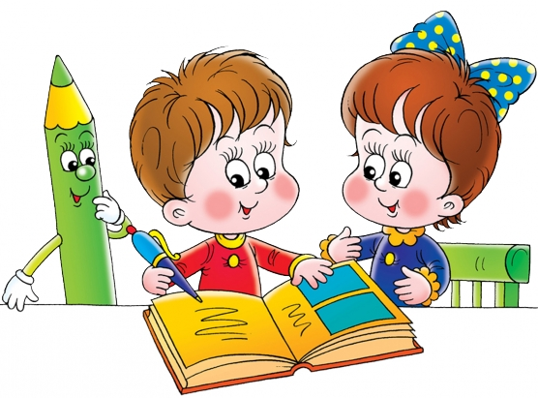
СВОБОДНОЕ МЕСТО
Играющие образуют круг. Выбирается водящий, который бежит по кругу (с внешней стороны), дотрагивается до одного из игроков, после чего бежит в обратную сторону. Вызванный игрок устремляется в противоположную сторону. Встретившись, играющие приветствуют друг друга, пожимая руки, про должают бег в том же направлении и стремятся занять свободное в круге место. Прибежавший вторым, продолжает водить.
Побеждает игрок, который за время игры не побывал в роли водящего, то есть все время занимал место первым.
Надо требовать, чтобы при встрече обязательно выполнялось условное задание (подать друг другу руки, присесть и т. п.). Этим снижается темп игры во избежание травм.

УСПЕЙ ЗАНЯТЬ МЕСТО
Играющие образуют круг и рассчитываются по порядку номеров. Водящий становится в центре круга. Он громко называет два каких-либо номера. Вызванные номера должны немедленно поменяться местами. Воспользовавшись этим, водящий старается опередить одного из них и занять его место. Оставшийся без места идет водить.
Номера, присвоенные участникам в начале игры, не должны меняться, когда тот или иной из них временно становится водящим.
ВАРИАНТЫ. 1. На полу чертят круги или кладут гимнастические обручи, в которых стоят играющие. Вызванные номера и водящий перемещаются по площадке, прыгая на одной ноге.
2. Условия те же, но играющие располагаются по кругу,
сидя на стульях.

У МЕДВЕДЯ ВО БОРУ
Все играющие свободно располагаются на одной стороне площадки. На противоположной стороне проводится линия— опушка леса. За линией, в двух-трех шагах от нее, находится берлога медведя.
Дети подходят к медвежьей берлоге и начинают делать движения, имитирующие сбор ягод, грибов, и в то же время все вместе приговаривают:
У медведя во бору
Грибы-ягоды беру,
А медведь сидит
И на нас рычит.
Когда дети произнесут последнее слово — «рычит», «медведь» с рычанием выскакивает из берлоги и старается кого-нибудь поймать. Пойманного он отводит в берлогу. Игра кончается, когда будет поймано трое-пятеро ребят.

ЕСЛИ НРАВИТСЯ ТЕБЕ
Ребята свободно располагаются на площадке. Руководитель становится так, чтобы все его хорошо видели, запевает песню и показывает движения. Участники подхватывают песню (мелодия проста и запоминается сразу) и вслед за руководителем проделывают все движения.
Если нравится тебе, Если нравится тебе,
То делай так… То и другим ты покажи.
(два щелчка пальцами над Если нравится тебе,
головой) То делай так…
Если нравится тебе, (два щелчка пальцами над
То делай так… головой)
(два щелчка пальцами над головой)
Дальше все строки куплетов повторяются еще три раза, но движения заменяются другими: сначала—два хлопка в ладоши, потом — два хлопка по коленям, потом —два притопа ногами.
Затем дети поют:
Если нравится тебе,
То ты скажи: «Хорошо!»
Если нравится тебе,
То ты скажи: «Хорошо!»
Если нравится тебе,
То и другим ты покажи.
Если нравится тебе
Хорошо, хорошо!
В заключении игры поют:
Если нравится тебе,
То делай все…
Повторяются подряд одно за другим все движения: два щелчка, два хлопка в ладоши, два хлопка по коленям, два ногами.
Хорошо!
Если нравится тебе,
То делай все…
Все движения повторяются снова.
Хорошо!
Если нравится тебе,
То и другим ты покажи.
Если нравится тебе,
Хорошо!

МОЛЧАНКА
Перед началом игры все играющие произносят певалку:
Первинчики, червенчики,
Летали голубенчики
По свежей росе,
По чужой полосе,
Там чашки, орешки,
Медок, сахарок —
Молчок!
Как скажут последнее слово, все должны замолчать. Ведущий старается рассмешить играющих движениями, смешными словами и потешками, шуточными стихотворениями. Если кто-то засмеется или скажет одно слово, от отдает ведущему фант. В конце игры дети свои фанты выкупают: по желанию играющих поют песенки, читают стихи, танцуют, выполняют импровизированные движения. Разыгрывать фант можно и сразу, как проштрафился.
ПРАВИЛА ИГРЫ. Ведущему не разрешается дотрагиваться руками до играющих. Фанты у всех играющих должны быть разные.

ОБЫКНОВЕННЫЕ ЖМУРКИ
Одному из играющих — жмурке — завязывают глаза, отводят его на середину комнаты и заставляют повернуться несколько раз вокруг себя, затем спрашивают:
— Кот, кот, на чем стоишь?
— На квашне.
— Что в квашне?
— Квас.
— Лови мышей, а не нас.
После этих слов участники игры разбегаются, а жмурка их ловит. Кого он поймал, тот становится жмуркой.
ПРАВИЛА ИГРЫ. Если жмурка подойдет близко к какому-либо предмету, о который можно удариться, играющие должны его предупредить, крикнув: «Огонь!». Нельзя кричать это слово с целью отвлечь жмурку от игрока, который не может убежать от него. Играющим не разрешается прятаться за какие-либо предметы или убегать очень далеко. Они могут увертываться от жмурки, приседать, проходить на четвереньках. Пойманного игрока жмурка должен узнать и назвать по имени, не снимая повязки.

ДВА СТУЛА И ВЕРЕВОЧКА
На полу или на земле растягивается веревочка длиной 2,5 – 3 м. С двух сторон веревочки ставят по стулу так, чтобы конец веревочки выглядывал из-под переднего края стула. Стулья стоят спинками друг к другу.
На каждый стул садится один игрок. Организатор предлагает им сидеть ровно, не оглядываться и подает команду: «Приготовиться, внимание … марш!»
По команде «Марш!» каждый вскакивает и бежит в левую сторону, обегая стул своего товарища.
Во время бега нельзя ничем прикасаться к стульям. Каждый старается поскорее вернуться к своему стулу, сесть на него и, схватив свой конец веревочки, потянуть ее к себе. Кто раньше это сделает, тот выиграл.
После этого на стулья садится новая пара игроков.

ВЬЮНЫ
Играющие делятся на две и больше равные команды во главе с капитанами. Команды становятся в колонны рядом, на линии, в 3 – 5 м одна колонна от другой.
По команде организатора «Внимание – марш!» капитаны команд делают на месте поворот на 360°. Затем их берут сзади за пояс вторые игроки, и они вертятся вдвоем, тоже делая полный круг. После этого вторых за пояс берут третьи, и вертятся все трое и т.д. Наконец, когда очередь дойдет до последнего игрока в команде, он берет предыдущего за пояс, и вся команда делает поворот на 360°.
Капитан поднимает руку вверх. Выигрывает команда, закончившая игру первой.
ПРАВИЛА ИГРЫ.
Во время поворотов играющие не должны отрываться друг от друга.
Очередной игрок присоединяется только тогда, когда предыдущие сделали полный поворот.

